

Název projektu: | ZŠ Háj ve Slezsku – Modernizujeme školu
Číslo projektu: | CZ.1.07/1.4.00/21.3459
Oblast podpory: | Zlepšení podmínek pro vzdělávání na základních školách  Vzdělávání pro konkurenceschopnost  č.výzvy 21, prior. osa 7.1. Počáteční vzdělávání

Výuková oblast: | Jazyk a jazyková komunikace
Název materiálu: | VY_32_INOVACE_254
Ročník: | 3.
Sada: | Anglický jazyk
Druh: | Prezentace
Autor: | Mgr.Zuzana Krzestanová
Název: | My week

Anotace: | Žáci se seznámí s novou slovní zásobou, procvičují osvojenou slovní zásobu, tvoří věty.
Datum vytvoření: | 27.1.2014
Datum ověření: | 12.3.2014


Doplň chybějící písmena a seřaď dny do pořadí dle anglického kalendáře.

Mo_day 1.
_unday 2.
F_id_y 3.
Tues_ay 4.
W_dne_day 5.
_atu_day 6.
T_u_sday 7.

Spoj obrázky s novými slovíčky, zkus odhadnout, nebo vyhledej ve slovníku.

computer games

chess

cards

football

 catch

 tennis

basketball

 table tennis

ice hockey

Přepiš věty. Místo zkratek a obrázků napiš slovíčka.

On Sat I play.

On Fri I play .

On Wed I play .

On Mon I play 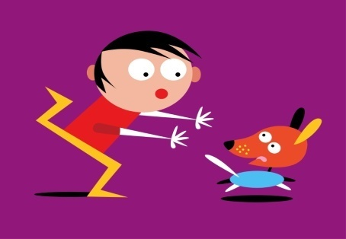 .

On Tue I play .

On Thu I play .

Najdi slovíčka:

B | A | S | K | E | T | B | A | L | L
C | CH | F | O | O | T | B | A | L | L
A | E | T | E | N | N | I | S | O | N
T | S | C | O | M | P | U | T | E | R
CH | S | G | A | M | E | S | I | C | E
P | L | A | Y | H | O | C | K | E | Y

1.
2.
3.
4.
5.
6.
7.
8.
9.
Cit. 2014-01-27
Obrazový materiál dostupný na :
Klipart
27.1.2014 12.25 – 13.45

